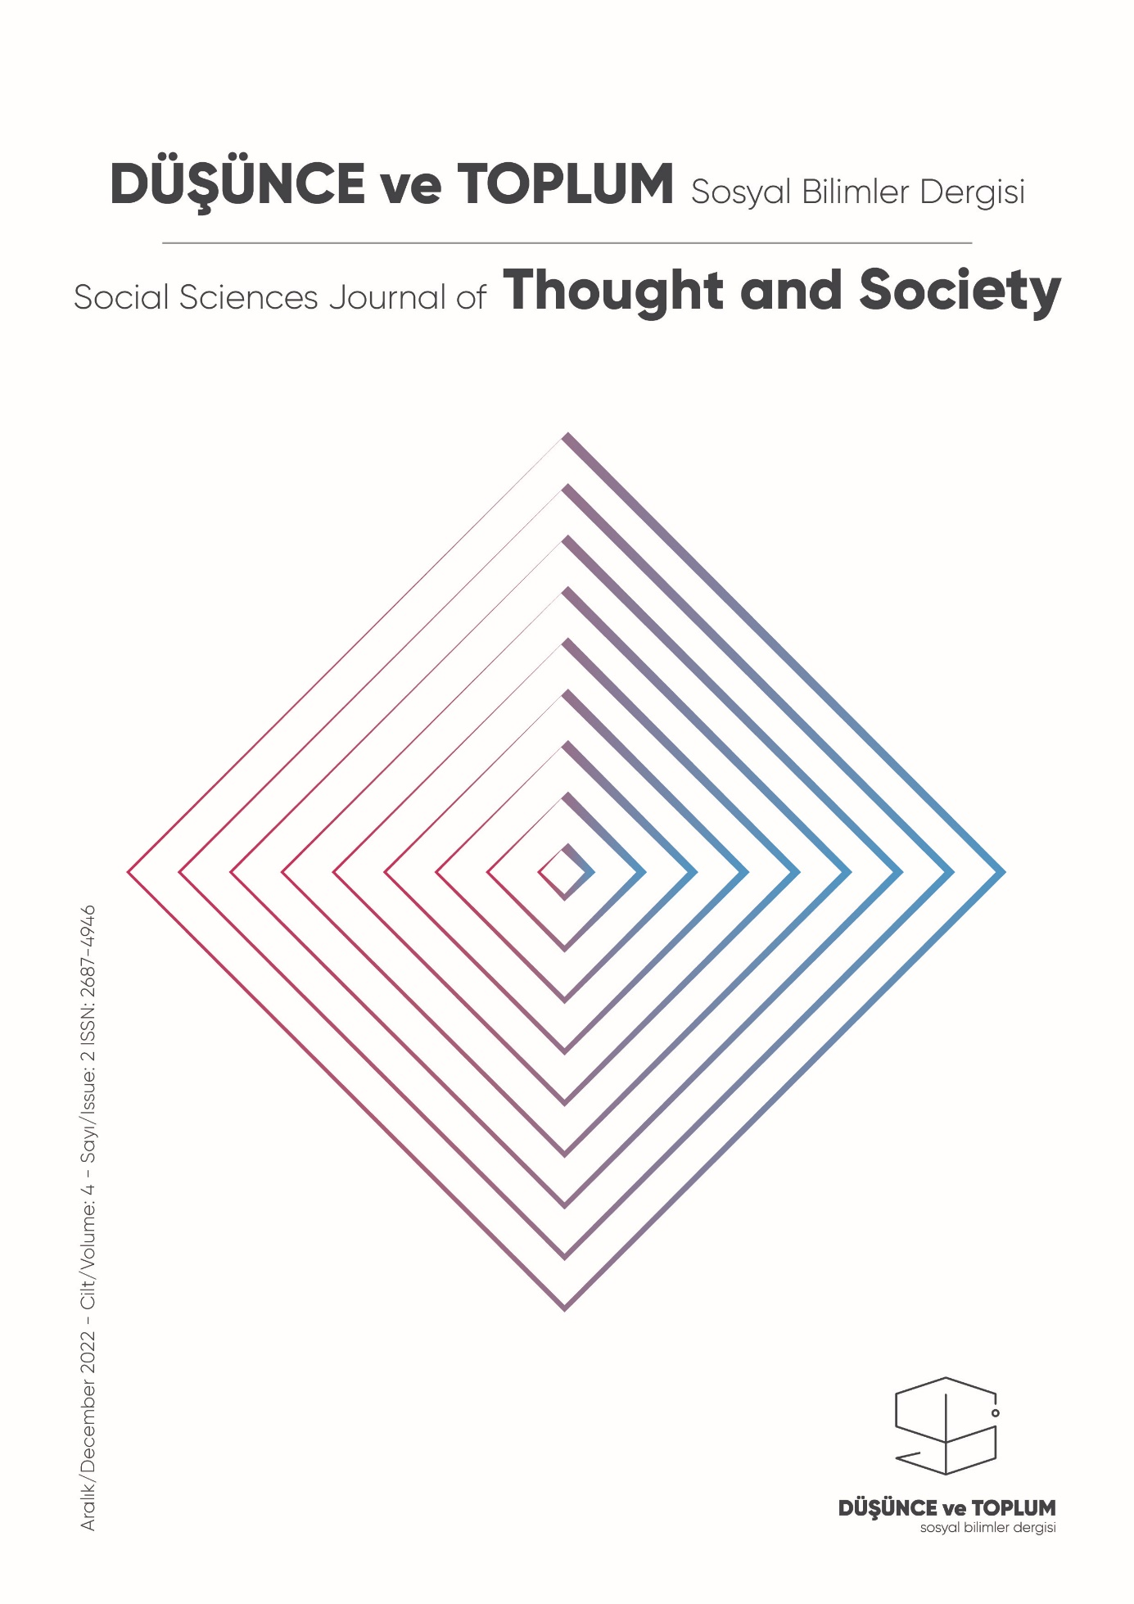



CİLT/VOLUME:4 • SAYI/ISSUE:2 • ARALIK/DECEMBER • YIL/YEAR: 2022 • ISSN: 2687-4946

**MAKALELER / ARTICLES**

**YASİN AVCI**

*TOPLUMLAR ÜZERİNE ETKİ EDEN İLLÜSTRASYONLARDA MİNİMAL YAKLAŞIMLAR*

*MINIMAL APPROACHES TO ILLUSTRATIONS THAT IMPACT ON SOCIETIES*

**ESRA TANİ / HATUN BOZTEPE TAŞKIRAN**

*KİTLE İLETİŞİM ARAÇLARININ TOPLUMSAL BELLEĞİN İNŞASINDAKİ ROLÜ*

*THE ROLE OF MASS MEDIA IN THE CONSTRUCTION OF SOCIAL MEMORY*

**İSMAİL DORU / SEÇKİN ÖZMEN**

*YOUTUBE VİDEO ANLATILARINDAKİ RETORİK BİLEŞENLERİN ALIMLANMASI: BARIŞ ÖZCAN ÖRNEĞİ*

*RECEPTION OF RHETORICAL COMPONENTS IN YOUTUBE VIDEO NARRATIVES: THE EXAMPLE OF BARIŞ ÖZCAN*

**ERDAL KILIÇ / BURAK YAPRAK**

*SÜRDÜRÜLEBİLİR LOJİSTİK UYGULAMASI OLARAK TERSİNE LOJİSTİK ÜZERİNE TÜRKİYE’DE YAPILAN ÇALIŞMALARIN BİBLİYOMETRİK ANALİZİ*

*BIBLIOMETRIC ANALYSIS OF STUDIES PUBLISHED IN TURKEY ON REVERSE LOGISTICS AS A SUSTAINABLE LOGISTICS APPLICATION*

**ŞEYDA SİVRİOĞLU**

*FUNCTION OF FATE/SPACE/TIME IN THE POLITICAL DISCOURSE OF MACBETH*

*MACBETH'İN SİYASİ SÖYLEMİNDE KADER/UZAY/ZAMANIN İŞLEVİ*

**KİTAP DEĞERLENDİRMESİ / BOOK REVIEW**

**İHSAN SEFA ÖZER**

*TIM ROGAN, THE MORAL ECONOMISTS: R. H. TAWNEY, KARL POLANYI, E. P. THOMPSON, AND THE CRITIQUE OF CAPITALISM, PRINCETON: PRINCETON UNIVERSITY PRESS, 2017*

**BUSE ŞİŞMAN**

*CARLO PETRINI, TERRA MADRE, İSTANBUL: YENİ İNSAN YAYINEVİ, 2017*

**SÖYLEŞİ / INTERVIEV**

**ZAFER YILMAZ**

*WITH CHRIS HACKLEY: ON THE CRITICAL THEORY, SOCIAL CONSTRUCTIONISM AND MARKETING*



**HAKKINDA**

Düşünce ve Toplum Dergisi edebiyat, tarih, iletişim, iktisadi düşünce, sosyoloji, uluslararası ilişkiler, siyaset bilimi ve kamu yönetimi alanlarında özgün çalışmalara yer veren bir sosyal bilimler dergisidir. Dünyadaki güncel akademik literatürü ve tartışmaları ıskalamadan Türkiye’nin akademik bilgi birikimine katkı sağlamayı ve sorunlarına ışık tutmayı hedeflemektedir. Bu doğrultuda, nitelikli çalışmaları yayımlamayı amaçlayan Düşünce ve Toplum Dergisi bilim etiğine ve yayın ilkelerine bağlı kalmayı temel düstur edinmiştir.

Düşünce ve Toplum Dergisi yılda iki defa Haziran ve Aralık aylarında elektronik ortamda yayımlanır. Dergide özgün araştırma makaleleri, derleme, kitap incelemesi, olgu sunumu ve sempozyum değerlendirmelerine yer verilir. Çalışmaların yayımlanma süreci, editör kurulunun ön değerlendirmesi, çift taraflı kör hakemlik yöntemiyle en az iki hakem değerlendirmesi ve editör kurulunun onayı şeklinde gerçekleşir.

**ABOUT**

Thought and Society is a social sciences journal that includes original studies in the fields of literature, history, communication sciences, economics, sociology, international relations, politics and public administration. The journal intends to contribute to Turkish academy and shed light on its problems by taking the current academic literature and debates into consideration. For this reason, Thought and Society, which aims to publish high-quality works, adopts following the ethics of science and remaining faithful to its publication policy as major principles.

Thought and Society is an e-journal published biannually in June and December. It welcomes original research articles, review articles, book reviews, case studies and symposium commentaries. The publication process takes place in the following way: the initial evaluation by the Editorial Board, followed by double blind reviews by at least two reviewers, and the final approval by the Editorial Board.

DÜŞÜNCE VE TOPLUM SOSYAL BİLİMLER DERGİSİ CİLT/VOLUME:4 SAYI/ISSUE:2 **•** ARALIK/DECEMBER **•** YIL/YEAR: 2022

**Sahibi / Publisher**

Ahmet GÜVEN

Sunullah Mh. 920. Sk. Nu: 8/5 Bandırma/Balıkesir/Türkiye

İletişim: dusuncevetoplum@gmail.com

**Baş Editör / Editor in Chief**

Doç. Dr. Ahmet GÜVEN

**Editörler / Editors**

Doç. Dr. Musa BAYIR

Dr. Öğretim Üyesi Esra TANİ

Öğr. Gör. Dr. İsmail DORU

Arş. Gör. İrfan YALÇIN

**Alan Editörleri / Field Editors**

**Edebiyat Alan Editörü**

Dr. Öğretim Üyesi İsmail Alperen Biçer

**İletişim Alan Editörü**

Doç. Dr. Osman Çalışkan

**İktisadi Düşünce-İktisat Tarihi Alan Editörü**

Dr. Öğretim Üyesi Saim Çağrı Kocakaplan

**Siyaset Bilimi ve Kamu Yönetimi Alan Editörü**

Dr. Öğretim Üyesi Halil Emre Deniş

**Sosyoloji Alan Editörü**

Doç. Dr. Adem Bölükbaşı

**Tarih Alan Editörü**

Dr. Öğretim Üyesi Serdar Oğuzhan Çaycıoğlu

**İngilizce Dil Editörü**

Arş. Gör. Dr. Yasemin Yılmaz Salcı

**Yayın Kurulu / Editorial Board**

Prof. Dr. Ahmet TABAKOĞLU / Marmara Üniversitesi

Prof. Dr. Ahmet TAŞAĞIL / Yeditepe Üniversitesi

Prof. Dr. Akif FARZALİYEV / St. Petersburg Üniversitesi

Prof. Dr. Ali BÜYÜKASLAN / Medipol Üniversitesi

Prof. Dr. Chris Hackley / Royal Holloway University of London

Prof. Dr. Mahmut Hakkı AKIN / Medeniyet Üniversitesi

Prof. Dr. Nihat ÖZTOPRAK / Fatih Sultan Mehmet Üniversitesi

Prof. Dr. Zaza TSURTSUMİA / St. King Tamar Üniversitesi

Prof. Dr. Şükrü SİM / İstanbul Üniversitesi

Prof. Dr. İsmail ŞAHİN / Hacı Bayram Veli Üniversitesi

Prof. Dr. Uğur DEMİR / Marmara Üniversitesi

Doç. Dr. Ümran AY SAY/ Marmara Üniversitesi

**Sayının Hakem Kurulu**

Doç. Dr. Fatma Zeynep BİLGE / Mimar Sinan Güzel Sanatlar Üniversitesi

Doç. Dr. Handan AKYİĞİT / Sakarya Üniversitesi

Doç. Dr. Refik YALUR / Bandırma Onyedi Eylül Üniversitesi

Dr. Öğretim Üyesi Arpine MIZIKYAN / İstanbul Üniversitesi

Dr. Öğretim Üyesi Coşkun DİKBIYIK / Tekirdağ Namık Kemal Üniversitesi

Dr. Öğretim Üyesi Derviş Tuğrul KOYUNCU / Eskişehir Osmangazi Üniversitesi

Dr. Öğretim Üyesi Mehmet DİNÇASLAN / Karadeniz Teknik Üniversitesi

Dr. Öğretim Üyesi Musa ÜNALAN / Fırat Üniversitesi

Dr. Öğretim Üyesi Müjde AKSOY / Bandırma Onyedi Eylül Üniversitesi

Dr. Öğretim Üyesi Yılmaz CEYLAN / Muş Alpaslan Üniversitesi

Dr. Alaattin ASLAN / Marmara Üniversitesi

Dr. Harun ÖZALP / Doğuş Üniversitesi

Dr. Mustafa Ali MİNARLI / Marmara Üniversitesi